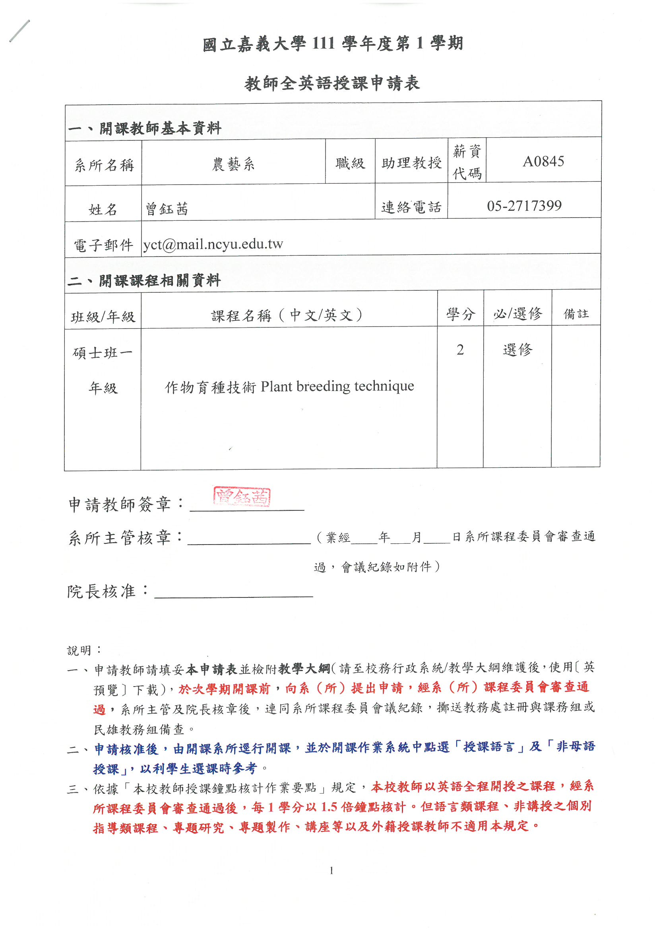國立嘉義大學農藝學系112學年度第4次課程規劃委員會
通訊會議記錄

一、時間：113年4月8日寄E-mail，回復4月15日截止
二、地點：農藝學系通訊會議
三、主席：侯主任新龍 記錄：溫英煌
四、出席人員：李瑞興教授、郭寶錚委員、周欽俊董事長、黃文理教授、曾信嘉副教授、曾鈺茜副教授、柯金存老師、研究所二年級班代嚴云鍼同學
五、主席報告：
六、提案討論：

提案一
案由：曾鈺茜老師113學年度第1學期提出英語授課申請，提請審查。
說明：（一）依教務處113年3月27日通知辦理(附件一)，本案通訊會議審查案曾提112學年度第8次系務會議報告。
（二）曾師提出作物育種技術全英文授課課程申請表(附件二)。
（三）檢附113學年度授課大綱提供審議(附件三)。
決議： 本案有1位委員未回覆，8位委員回覆，黃文理委員提出英文課程大綱有一些英文字誤植，請提案人曾鈺茜老師依委員建議修正，故本案修正後通過。

提案二
案由：曾鈺茜老師113學年度第1學期提出開設微學分課程計畫申請，提請審查。
說明：（一）依教務處113年2月27日通知辦理(附件四)。
（二）檢附開設微學分課程計畫申請書等提供審議(附件五)。
決議： 本案有1位委員未回覆，8位委員回覆皆同意，故本案通過微學分課程申請，並同意送農學院複審。

